3 kwietnia 2020 klasa 5b

Temat: Dodawanie i odejmowanie ułamków dziesiętnych.
Cele lekcji:
- Uczeń zna i rozumie algorytm pamięciowego i pisemnego dodawania i odejmowania ułamków dziesiętnych
- Uczeń potrafi wykonać poprawnie pamięciowe i pisemne dodawanie i odejmowanie ułamków

Dziś wspólnie rozwiążemy zadania z podręcznika:
Zad 1str.152
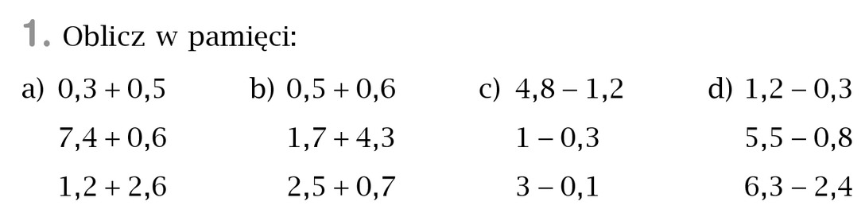
- 0,3 + 0,5 = 0,8 dodajemy całość do całości, a następnie część dziesiętną do części dziesiętnej ( czyli pierwszą liczbę po przecinku)
7,4 + 0,6 = 8,0 = 8 po dodaniu całości otrzymamy 7, a po dodaniu części dziesiętnych 10, ale nie możemy wpisać dwóch cyfr więc zapisujemy po przecinku 0, a 1 dodajemy do całości.
Zawsze możemy sobie pomóc dodając pisemnie, ale pamiętamy o zapisie przecinek pod przecinek
1
7,4
+ 0,6
……
8,0

1,2 + 2,6 = 3,8
- 0,5 + 0,6 = 1,1
1,7 + 4,3 = 6,0 = 6
2,5 + 0,7 = 3,2
- 4,8 – 1,2 = 3,6 w odejmowaniu postępujemy tak samo jak w dodawaniu

1 – 0,3 = 1,0 – 0,3 = 0,7 za liczbą stoi przecinek, którego się nie piszę, ale ty możemy go wstawić i dopisać zero, aby łatwiej było nam wykonać odejmowanie. Od zera nie odejmujemy, więc robimy 10 i odejmujemy 3. Na miejscu całości zostaje nam 0. Pisemnie możemy to zrobić następująco:

0 10
1,0
- 0,3
….....
0,7

3 – 0,1 = 3,0 – 0,1 = 2,9

2 10
3,0
- 0,1
..……
2,9

- 1,2 – 0,3 = 0,9
5,5 – 0,8 = 4,7
6,3 – 2,4 = 3,9

Zadanie 3 str.152
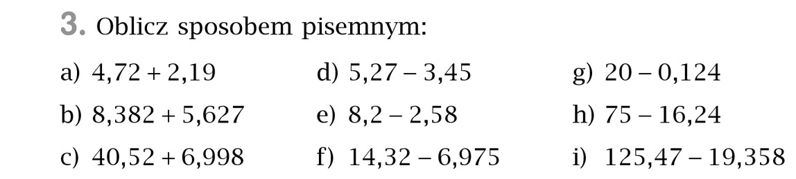

g)1 9 9 9 10
2 0, 0 0 0 po przecinku możemy dopisać tyle zer ile potrzebujemy
- 0, 1 2 4
……………………..
1 9, 8 7 6

h) 6 14 9 10
7 5, 0 0
- 1 6, 2 4
……………………
5 8 , 7 6

1 15 6 10
- 1 2 5, 4 7 0
– 1 9, 3 5 8
……………………
1 0 6, 1 1 2

Pozostałe przykłady robicie samodzielnie oraz ćwiczenie 1 i 2 str. 84 w zeszycie ćwiczeń.
Zadania , które macie zrobić (ćwiczenia + podręcznik) przesyłamy do 6 kwietnia na maila anetajajko@o2.pl lub na aneta.jedrzejewska@sp1.trzebnica.net.

Proszę obejrzeć dwa filmiki dołączone. Pomogą rozwiązywać zadania.

https://www.youtube.com/watch?v=JhsRo2EdyQw&feature=youtu.be
https://www.youtube.com/watch?v=jr58hkXreQQ&feature=youtu.be

